МИНИСТЕРСТВО НАУКИ И ВЫСШЕГО ОБРАЗОВАНИЯ
РОССИЙСКОЙ ФЕДЕРАЦИИ
ФЕДЕРАЛЬНОЕ ГОСУДАРСТВЕННОЕ АВТОНОМНОЕ ОБРАЗОВАТЕЛЬНОЕ
УЧРЕЖДЕНИЕ ВЫСШЕГО ОБРАЗОВАНИЯ
«МУРМАНСКИЙ АРКТИЧЕСКИЙ УНИВЕРСИТЕТ»
Кафедра информационных технологий
Лабораторная работа №2 по дисциплине
«Стандартизация, сертификация и тестирование»

Выполнил:
студент группы ИВТб22о-1
Гаренко И.А.
Проверил:
канд. экономических наук, доцент
Сенецкая Л.Б.

Мурманск
2025

Дерево характеристик
Общее дерево характеристик качества программного обеспечения включает шесть основных характеристик:
- Функциональные возможности (Functionality). Набор атрибутов, относящихся к сути набора функций и их конкретным свойствам. Функции — это те, которые реализуют установленные или предполагаемые потребности.
Пригодность (Suitability). Атрибут, относящийся к наличию и соответствию набора функций конкретным задачам.
Правильность/Корректность (Accuracy). Атрибуты, относящиеся к обеспечению правильности или соответствия результатов или эффектов (точность).
Способность к взаимодействию (Interoperability). Способность программного средства взаимодействовать с конкретными системами и средой.
Защищенность (Security). Способность предотвращать несанкционированный доступ (случайный или преднамеренный) к программам и данным.
Согласованность (Compliance). Атрибуты, заставляющие программу придерживаться стандартов, законов или соглашений.
- Надежность (Reliability). Набор атрибутов, относящихся к способности программного обеспечения сохранять свой уровень качества функционирования при установленных условиях за установленный период времени.
- Стабильность/Завершенность (Maturity). Атрибуты, относящиеся к частоте отказов при ошибках в программном обеспечении.
- Устойчивость к ошибке (Fault tolerance). Способность поддерживать определенный уровень качества функционирования в случаях программных ошибок или нарушения интерфейса.
- Восстанавливаемость (Recoverability). Возможность восстанавливать уровень функционирования и поврежденные данные в случае отказа, а также время и усилия, необходимые для этого.
- Доступность/Готовность (Availability). Готовность реализации требуемых функций (включается в более поздние интерпретации стандарта).
- Практичность/Применимость (Usability). Набор атрибутов, относящихся к объему работ, требуемых для использования и индивидуальной оценки такого использования определенным или предполагаемым кругом пользователей.
Понятность (Understandability). Усилия пользователя по пониманию общей логической концепции и применимости ПО.
Обучаемость (Learnability). Усилия пользователя по обучению применению ПО (управлению, вводу, выводу).
Простота использования/Управляемость (Operability). Усилия пользователя по эксплуатации и оперативному управлению.
- Эффективность (Efficiency). Набор атрибутов, относящихся к соотношению между уровнем качества функционирования программного обеспечения и объемом используемых ресурсов при установленных условиях.
- Характер изменения во времени (Time behavior). Атрибуты, относящиеся к времени отклика, времени обработки и скоростям выполнения функций.
- Характер изменения ресурсов (Resource behavior). Атрибуты, относящиеся к объему используемых ресурсов и продолжительности их использования при выполнении функций.
- Сопровождаемость (Maintainability). Набор атрибутов, относящихся к объему работ, требуемых для проведения конкретных изменений (модификаций).
- Анализируемость (Analysability). Усилия, необходимые для диагностики недостатков, причин отказов или определения частей, подлежащих модернизации.
- Изменяемость (Changeability). Усилия, необходимые для модификации, устранения отказов или изменения условий эксплуатации.
- Устойчивость (Stability). Атрибуты, относящиеся к риску от непредвиденных эффектов модификации.
- Тестируемость (Testability). Усилия, необходимые для проверки (тестирования) модифицированного программного обеспечения.
- Мобильность/Переносимость (Portability).Набор атрибутов, относящихся к способности программного обеспечения быть перенесенным из одного окружения в другое.
Адаптируемость (Adaptability). Удобство адаптации ПО к различным конкретным условиям эксплуатации без применения внешних средств.
Устанавливаемость/Простота внедрения (Installability). Усилия, необходимые для внедрения (инсталляции) ПО в конкретное окружение.
Взаимозаменяемость (Replaceability). Возможность и усилия по применению данного ПО вместо другого конкретного ПО в среде этого средства.
Соответствие (Conformance). Атрибуты, заставляющие программу подчиняться стандартам или соглашениям, относящимся к мобильности
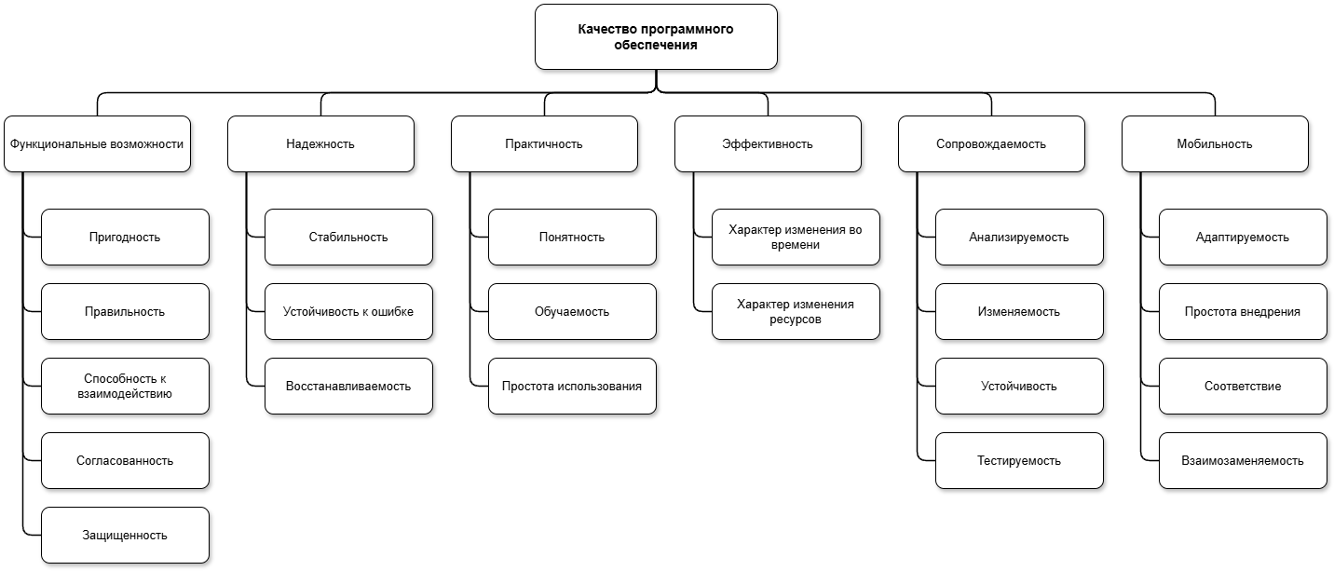
Рис. 1. Дерево качества ПО по ГОСТ ИСО/МЭК 9126

Ответы на вопросы

Как определяется понятие «качество» государственным и международным стандартами?
- ГОСТ ISO 9000-2011: Качество — это степень соответствия совокупности присущих характеристик требованиям. При этом «присущая» характеристика означает ту, которая имеется в самом объекте.
- ГОСТ Р ИСО/МЭК 9126-93: Качество определяется как весь объем признаков и характеристик продукции или услуги, относящихся к их способности удовлетворять установленным или предполагаемым потребностям.
- ГОСТ 28806-90: Качество программного средства — это совокупность свойств, которые обусловливают его пригодность удовлетворять заданные или подразумеваемые потребности в соответствии с его назначением.
- ГОСТ Р ИСО/МЭК 25010—2015: Качество системы — это степень удовлетворения заявленных и подразумеваемых потребностей различных заинтересованных сторон, что позволяет оценить достоинства продукта

Какие способы получения информации о ПС приведены в стандарте ГОСТ 28.195-89?
Методы определения показателей качества ПС делятся на:
По способам получения информации:
- Измерительный. Использование инструментальных средств (подсчет строк кода, операторов, времени выполнения).
- Регистрационный. Регистрация событий во время испытаний или работы (число сбоев, отказов, время начала и окончания).
- Органолептический. Анализ восприятия органов чувств (удобство применения, эффективность).
- Расчетный. Использование теоретических и эмпирических зависимостей, статистических данных.
По источникам получения информации:
- Экспертный. На базе опыта и интуиции группы специалистов.
- Социологический. Обработка специальных анкет-вопросников.

Чем отличаются модели качества в стандартах ГОСТ 28806-90 и ИСО/МЭК 9126?
ГОСТ 28806-90 устанавливает базовую терминологию и общее определение качества как совокупности свойств для удовлетворения потребностей. ИСО/МЭК 9126 представляет более детализированную иерархическую структуру, разделяя качество на три связанные модели:
- Внутреннее качество (статические характеристики).
- Внешнее качество (динамические характеристики при тестировании).
- Качество при использовании (эффект от эксплуатации). Модель 9126 выделяет 6 основных характеристик (функциональность, надежность, практичность, эффективность, сопровождаемость, мобильность), которые далее детализируются на подхарактеристики.

На каких этапах ЖЦПС используются внутренние метрики качества, каково их значение для оценки качества ПС?
Внутренние метрики используются на этапе разработки программного продукта. Они применяются к промежуточным продуктам (спецификациям, исходному коду, архитектуре) и используют представление системы в виде «белого ящика». Позволяют оценить статические свойства программного обеспечения, служат целью верификации на этапах разработки и используются для прогнозирования показателей внешнего качества.

На каких этапах ЖЦПС используются внешние метрики качества, каково их значение для оценки качества ПС?
Внешние метрики используются на этапе тестирования продукта. Они оценивают поведение кода при выполнении на компьютерном оборудовании (представление в виде «черного ящика»). Служат целью технической верификации и валидации, а также используются для прогнозирования качества при использовании системы.

Какое значение играют метрики качества в использовании для оценки качества ПС?
Метрики качества при использовании оценивают степень удовлетворения потребностей конкретных пользователей в заданных условиях.
Они определяют воздействие системы на заинтересованные стороны (результативность, производительность, удовлетворенность, отсутствие риска).
Их достижение является целью валидации программного продукта пользователем.
Они обеспечивают обратную связь для улучшения самого продукта и процессов его разработки.

Чем обусловлена объективная необходимость повышения качества продукции и программных систем, в том числе, в современных условиях?
Необходимость повышения качества обусловлена следующими факторами:
Всеместное распространение ПО. Программные системы выполняют разнообразные функции в бизнесе и персональной жизни.
Зависимость успеха и безопасности. Реализация целей бизнеса и безопасность человека напрямую опираются на высококачественное ПО.
Экономическая выгода и риски. Высокое качество важно для производства материальных ценностей и предотвращения негативных последствий.
Конкуренция и прогресс. Организации испытывают постоянное давление со стороны конкурентов и технического прогресса, что требует совершенствования продукции и процессов.
Защита интересов потребителя. Системы менеджмента качества обеспечивают уверенность в том, что продукция будет полностью соответствовать требованиям

